**Statistiques unités de mesure – base de données courante**

1ère partie : unités présentes dans les sources

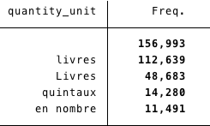

La base recense actuellement 1 580 unités de mesure provenant des retranscriptions des sources.

Il y a 156 993 marchandises pour lesquelles les unités ne sont pas renseignées sur les 440 142 de la base (soit 35,67% d’unités manquantes).

Les unités les plus présentes dans la base sont les suivantes :

2e partie : unités normalisées orthographiquement

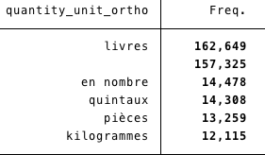Il y a dans la base 658 unités normalisées orthographiquement, soit une réduction du nombre d’unités de 58,35% par rapport aux unités provenant des retranscriptions des sources.

Il y a 157 325 marchandises pour lesquelles les unités normalisées orthographiquement ne sont pas renseignées sur les 440 142 de la base, c’est-à-dire que 332 marchandises ayant une unité retranscrite n’ont pas d’unités normalisées orthographiquement (soit un taux de normalisation orthographique des unités de 99,89%). Le pourcentage d’unités normalisées orthographiquement manquantes atteint alors 35,74%.

Les unités normalisées orthographiquement les plus présentes sont les suivantes :

3e partie : unités ajustées

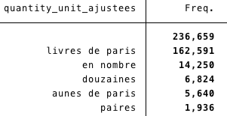Il y a dans la base 99 unités ajustées, soit une réduction   
du nombre d’unités de 84,95% par rapport aux unités normalisées orthographiquement, et de 93,73% par rapport aux unités provenant des retranscriptions des sources.

Il y a 236 659 marchandises pour lesquelles les unités ajustées ne sont pas renseignées sur les 440 142 de la base, c’est-à-dire que 79 334 marchandises ayant une unité normalisée orthographiquement n’ont pas d’unité ajustée (soit 71,95% de marchandises ayant une unité normalisé qui sont également ajustées). Le pourcentage de marchandises ayant une unité ajustée dans l’ensemble de la base atteint 53,77%.

Les unités ajustées les plus présentes dans la base sont   
les suivantes :

4e partie : unités conventionnelles

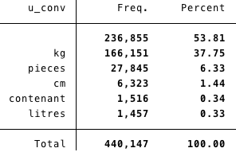Il y a dans la base 5 unités conventionnelles, soit une réduction du nombre d’unités de 94,95% par rapport aux unités ajustées, de 99,24% par rapport aux unités normalisées orthographiquement et de 99,68% par rapport aux unités provenant des retranscriptions des sources.

Il y a 236 855 marchandises pour lesquelles les unités normalisées orthographiquement ne sont pas renseignées sur les 440 142 de la base, c’est-à-dire que 196 marchandises ayant une unité ajustée n’ont pas d’unités conventionnelle (soit 99,90% de marchandises ayant une unité ajustée qui ont également une unité conventionnelle). Le pourcentage de marchandises n’ayant pas d’unité conventionnelle atteint alors 53,81%.

Les unités conventionnelles de la base sont les suivantes :